Перечень индивидуальных образовательных достижений
Баталова Мария Михайловна

№ п/п | Вид образовательных достижений | Описание индивидуальных образовательных достижений |  | Подтверждение уровня (факта) индивидуальных образовательных достижений |  | Самооценка образовательных достижений (индекс ИОД) |  | Примечания
1 | 2 | 3 |  | 4 |  | 5 |  | 6
Достижения в освоении основной образовательной программы
(образовательная активность)
1 | Уровень успеваемости за весь период обучения |  |  |  |  | СБу=3,7 |  | СБу = 47/13=3,7балла, где  31– сумма оценок за экзамены, курсовые работы, практики, итоговый экзамен и защиту ВКР;  9- количество оценок за экзамены, курсовые работы, практики, итоговый экзамен и защиту ВКР.
 | Индекс ИОД по освоению основной образовательной программы |  |  |  |  | 3,7 баллов
Достижения в исследовательской и творческой деятельности
(творческая активность)
1 | Участие в театральной постановке « У войны не женское лицо» |  | Принимал участие в качестве участника  2 место | Рапорт и диплом прилагается | 2 балла |  | Приложение № 1  Приложение № 2
2 | Написание курсовой работы за 1 курс по дисциплине ТГП |  | По теме: «Проблемы в Российском законодательстве» | Оригинал курсовой и рецензия прилагается |  |  | Приложение № 3
3 | Написание курсовой работы за 3 семестр, 2 курс по дисциплине КПР |  | По теме: «Конституционное право граждан на образование. Проблемы его реализации на современном этапе развития России» | Оригинал курсовой и рецензия прилагается |  |  | Приложение № 4
4 | Написание курсовой работы за 3 курс по дисциплине УИП |  | Тема: ОБЩИЕ ПОЛОЖЕНИЯ О КОНТРОЛЕ ЗА ДЕЯТЕЛЬНОСТЬЮ УЧРЕЖДЕНИЙ И ОРГАНОВ, ИСПОЛНЯЮЩИХ НАКАЗНИЕ В ВИДЕ ЛИШЕНИЯ СВОБОДЫ | Оригинал курсовой и рецензия прилагается
5 | Написание курсовой работы за 2 курс по дисциплине УП |  | Тема: Система уголовных наказаний | Оригинал курсовой и рецензия прилагается
6 | Написание курсовой работы за 4 курс по дисциплине режим |  |  | Оригинал курсовой и рецензия прилагается
7 | Написание курсовой работы за 4 курс по дисциплине надзор |  |  | Оригинал курсовой и рецензия прилагается
8 | Написание курсовой работы за 4 курс по дисциплине криминалистика |  |  | Оригинал курсовой и рецензия прилагается
 | Индекс ИОД в исследовательской работе |  |  |  |  | 2 балла
Достижения в общественной жизни
(социальная активность)
1 | Участие в культурно-массовом мероприятии, посвящённом «Дню сотрудника УИС» | Принимал участие в качестве участника |  |  |  | 0,5 балла
2 | Участник мероприятия, посвящённому «Дню ветеранов УИС» | Принимал участие в качестве участника |  |  |  | 0,5 балла
3 | Участие в мероприятии, посвящённому «Дню победы» | Принимал участие в качестве участника |  |  |  | 0,5 балла
4 | Участие в мероприятии, посвящённом «Дню матери» | Принимал участие в качестве участника |  |  |  | 0,5 балла
5 | Участие в театральной постановки | Принимала участие в театральной постановки |  | Диплом прилогается |  | 1 балл |  | Приложение № 5
 | Индекс ИОД в общественной жизни |  |  |  |  | 3 балла
 | Итого суммарный индекс ИОД за весь период обучения |  |  |  |  | 8,7 баллов

Приложение № 1

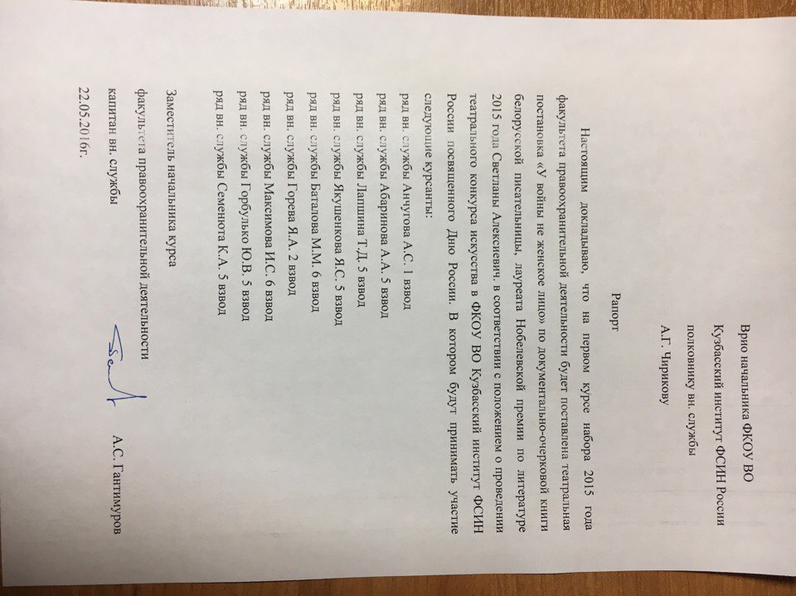

Приложение № 2

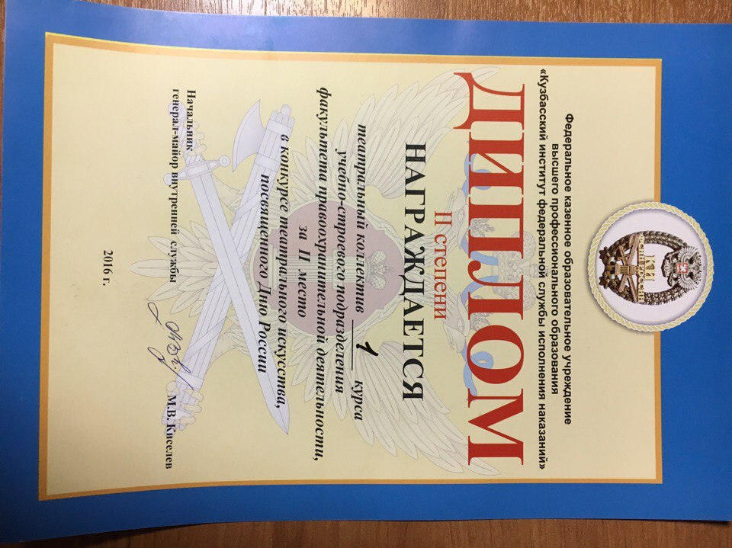

Приложение № 3

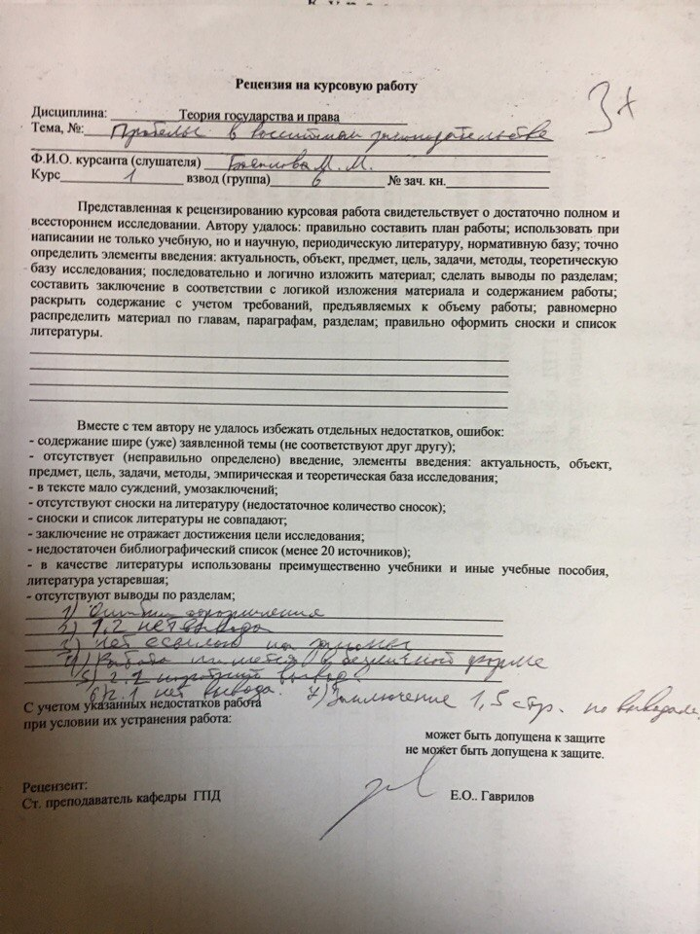

Приложение № 4

Приложение № 5\
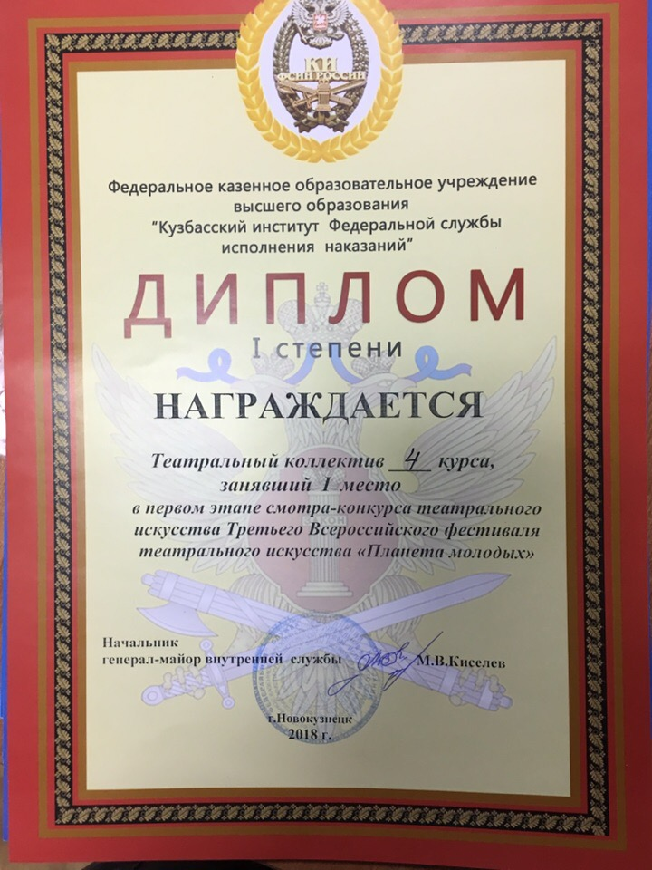

Приложение № 6

